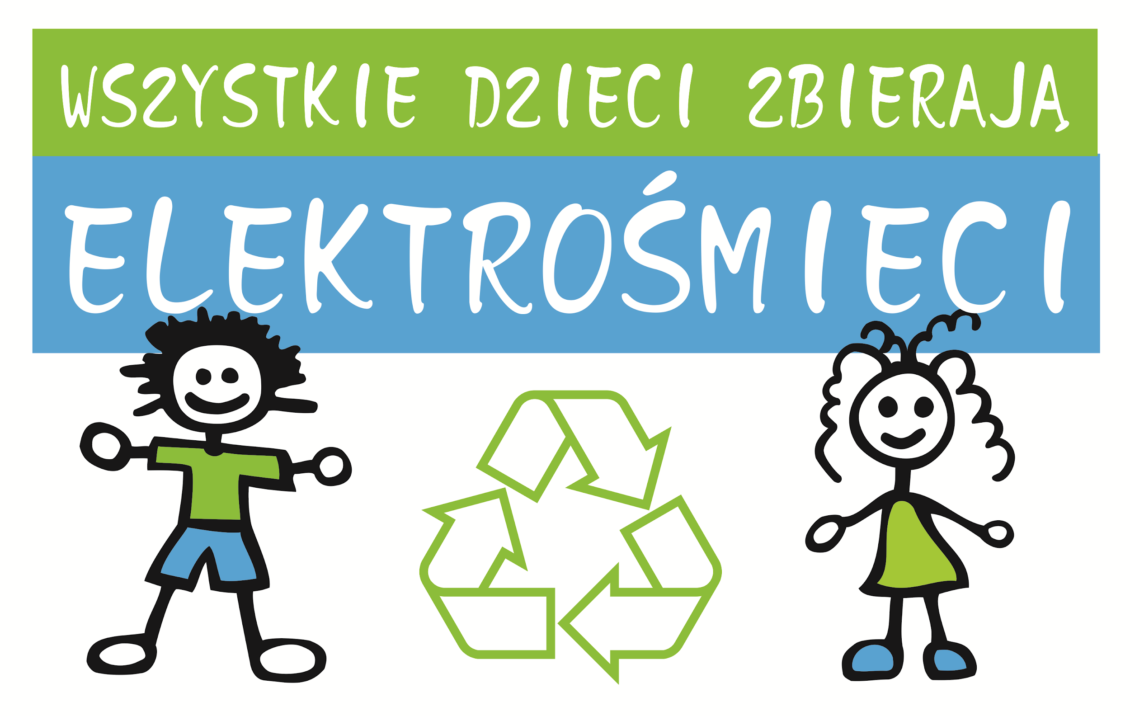

Drodzy uczniowie i rodzice !!!
Nasza szkoła przystąpiła do projektu “Wszystkie dzieci zbierają elektrośmieci”.
Celem akcji jest podniesienie świadomości ekologicznej wśród dzieci i młodzieży, oraz zwrócenie uwagi na prawidłowe zagospodarowanie odpadami.

W zamian za przyniesiony zużyty sprzęt elektroniczny i elektryczny szkoła otrzyma bon, który wykorzysta na doposażenie bazy rekreacyjnej szkoły. Jedynym warunkiem jest mobilizacja do działania, porządki domowe i chęci!

Do akcji szkolnej mogą przyłączyć się również firmy i instytucje, które oddadzą zużyty

sprzęt na rzecz wybranej szkoły.
,,Im więcej sprzętu uzbieramy, tym wyższy bon otrzymamy!!!’’

Termin Akcji: 20.11.2023 – 27.11.2023

Miejsce Akcji: ul. Parkowa 12 (parking, miejsce przy schodach, w godz. 7:00-14:00)
ul. gen. G. Roweckiego 6 (wejście do ,,nowej szkoły’’ – parter, miejsce pod schodami, w godz. 07:00-20:00)

PARTNERZY AKCJI :
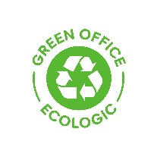
Operatorem Akcji jest Green Office Ecologic Spółka z o.o.
Siedziba Spółki - Warszawa 00-074, ul. Trębacka 4
Kontakt telefoniczny: 669-482-511 ; 83 341 75 94 wew. 23; w godz. 8:00 - 16:00
e-mail: eko.szkoly@greenoffice.co / www.dzieci-zbieraja-elektrosmieci.pl

ZBIERAMY: KOMPUTERY, DRUKARKI, MONITORY, TELEFONY, SPRZĘT RTV I AGD, BATERIE, AKUMULATORY, KABLE, TUSZE ATRAMENTOWE, ITP.
NIE ODBIERAMY TONERÓW I ŚWIETLÓWEK

